

Zuger Wanderwege, Holzhäusernstrasse 7a, 6343 Rotkreuz

Medienmitteilung – 22. März 2026

5479 Stunden Arbeit für den Verein Zuger Wanderwege im Jahr 2025

Die 16. Generalversammlung des Vereins Zuger Wanderwege fand am Samstag,
21. März 2026, im Dorfmattsaal in Rotkreuz statt. Präsident Karl Nussbaumer konnte knapp 200 Mitglieder und Gäste begrüssen. Aus der Politik waren anwesend: Nationalrat Thomas Aeschi, Kantonsratspräsident Stefan Moos, Bildungsdirektor Stephan Schleiss, Baudirektor Florian Weber sowie weitere Vertreter und Vertreterinnen aus Organisationen, Gemeinden, Bürgergemeinden und Korporationen.
An der Generalversammlung wurden mehrere Mutationen im Vorstand und im Vereinsteam bekannt gegeben. So traten fünf Mitarbeitende von ihren Ämtern zurück: Willy Hellmüller, Vorstand – Bereichsleiter Finanzen, Nadine Arnold, Vorstand – Geschäftsleitungs-Assistenz, Alfred Knüsel, Bereichsleiter Infrastruktur, Fredy Schelbert, Kreisleiter Infrastruktur und Marcel Hähni, Wanderleiter. Hähni wurde für sein 15-jähriges Engagement in diversen Positionen im Verein von der Versammlung zum Ehrenmitglied ernannt.
Für sie kommen neu ins Team: Germaine Bauer, Bereichsleiterin Finanzen, Vorstand. Sie ist bereits seit 2015 im Verein Zuger Wanderwege als Rechnungsrevisorin tätig. Alois Schuler, Bereichsleiter Infrastruktur. Vorstand. Schuler war 2 Jahre Kreisleiter im Infrastrukturteam und seit Anfang 2026 hat er von Alfred Knüsel die Bereichsleitung Infrastruktur übernommen. Raphael Tschan als neuer Rechnungsrevisor. Hinzu kommen im Bereich Infrastruktur Josef und Toni Imboden. Dazu sagte Präsident Karl Nussbbaumer: «Wir heissen unsere neuen Mitarbeitenden herzlich willkommen und wünschen ihnen viel Erfolg und Freude bei der Arbeit.»
Präsident Karl Nussbaumer präsentierte zudem einige eindrückliche Zahlen. So wurden im Jahr 2025 total 5479 Arbeitsstunden geleistet, davon rund ein Drittel ohne Entschädigung als Freiwilligenarbeit. 44 Prozent davon (2424 Stunden) wurden vom Infrastrukturteam erbracht. Bekanntlich ist der Verein Zuger Wanderwege im Kanton Zug verantwortlich für die korrekte Beschilderung (zirka 4500 an etwa 1400 Standorten) entlang der 553 Kilometer Wanderwege. Dank dieser sorgfältigen und wichtigen Kontrollen konnte erneut eine hohe Qualität der Wanderwege und Signalisationen sichergestellt werden.
Die Vereinsmitglieder waren auch fleissig auf den Wanderwegen unterwegs. Das abwechslungsreiche Wanderprogramm führte in 14 Kantone. Dabei wurden über 300 Kilometer zurückgelegt. Das ist so viel wie von Rotkreuz auf Zermatt – inklusive einer Extrarunde um den Vierwaldstättersee. So kamen die Teilnehmenden bei 25 geführten Wanderungen auf 13500 Höhenmeter. «Das ist eine grossartige Leistung, die grossen Dank und viel Anerkennung verdient», sagte Karl Nussbaumer.
Neumitglieder sind jederzeit herzlich willkommen. Infos zu den geführten Wanderungen sind auf der Internetseite zugerwanderwege.ch zu finden – dort kann man sich auch anmelden.

Verein Zuger Wanderwege

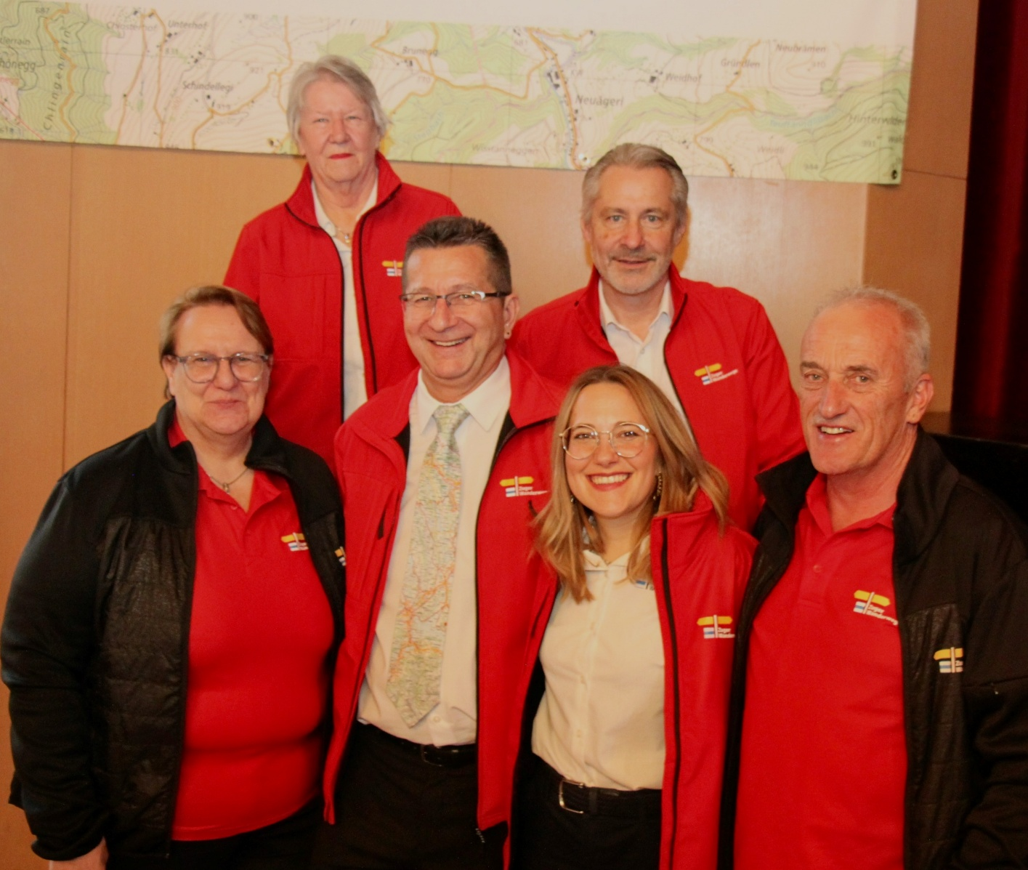 Bildlegende 2669-4. Der neu zusammengesetzte Vorstand des Vereins Zuger Wanderwege (von links): Germaine Bauer, Vreni Renggli, Karl Nussbaumer, Nathalie Roth, Daniel Hensch und Alois Schuler.
Copyright ZWW/Florian Hofer. Das Bild ist frei verwendbar im Zusammenhang mit dieser Medienmitteilung.
Für Rückfragen: florian.hofer@zugerwanderwege.ch / 079 669 34 06
Der Verein Zuger Wanderwege entwickelt und pflegt mit lokaler Sachkenntnis das kantonale Wanderwegnetz, unterhält die Signalisation, kontrolliert Wegabschnitte und bietet geführte Wanderungen an.

